Họ và tên: Nguyễn Ngọc Cát Tường
Lớp: 12_ĐH_CNTT5
MSSV: 1250080226
1. Tên HQT CSDL
- Tên đầy đủ: Redis.
- Ý nghĩa: Viết tắt của cụm từ Remote Dictionary Server (Máy chủ từ điển từ xa).
- Phân loại: Thuộc nhóm cơ sở dữ liệu NoSQL (Not Only SQL).
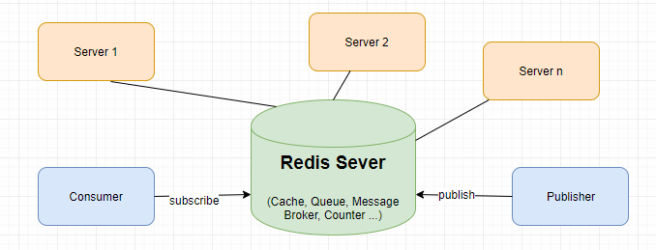
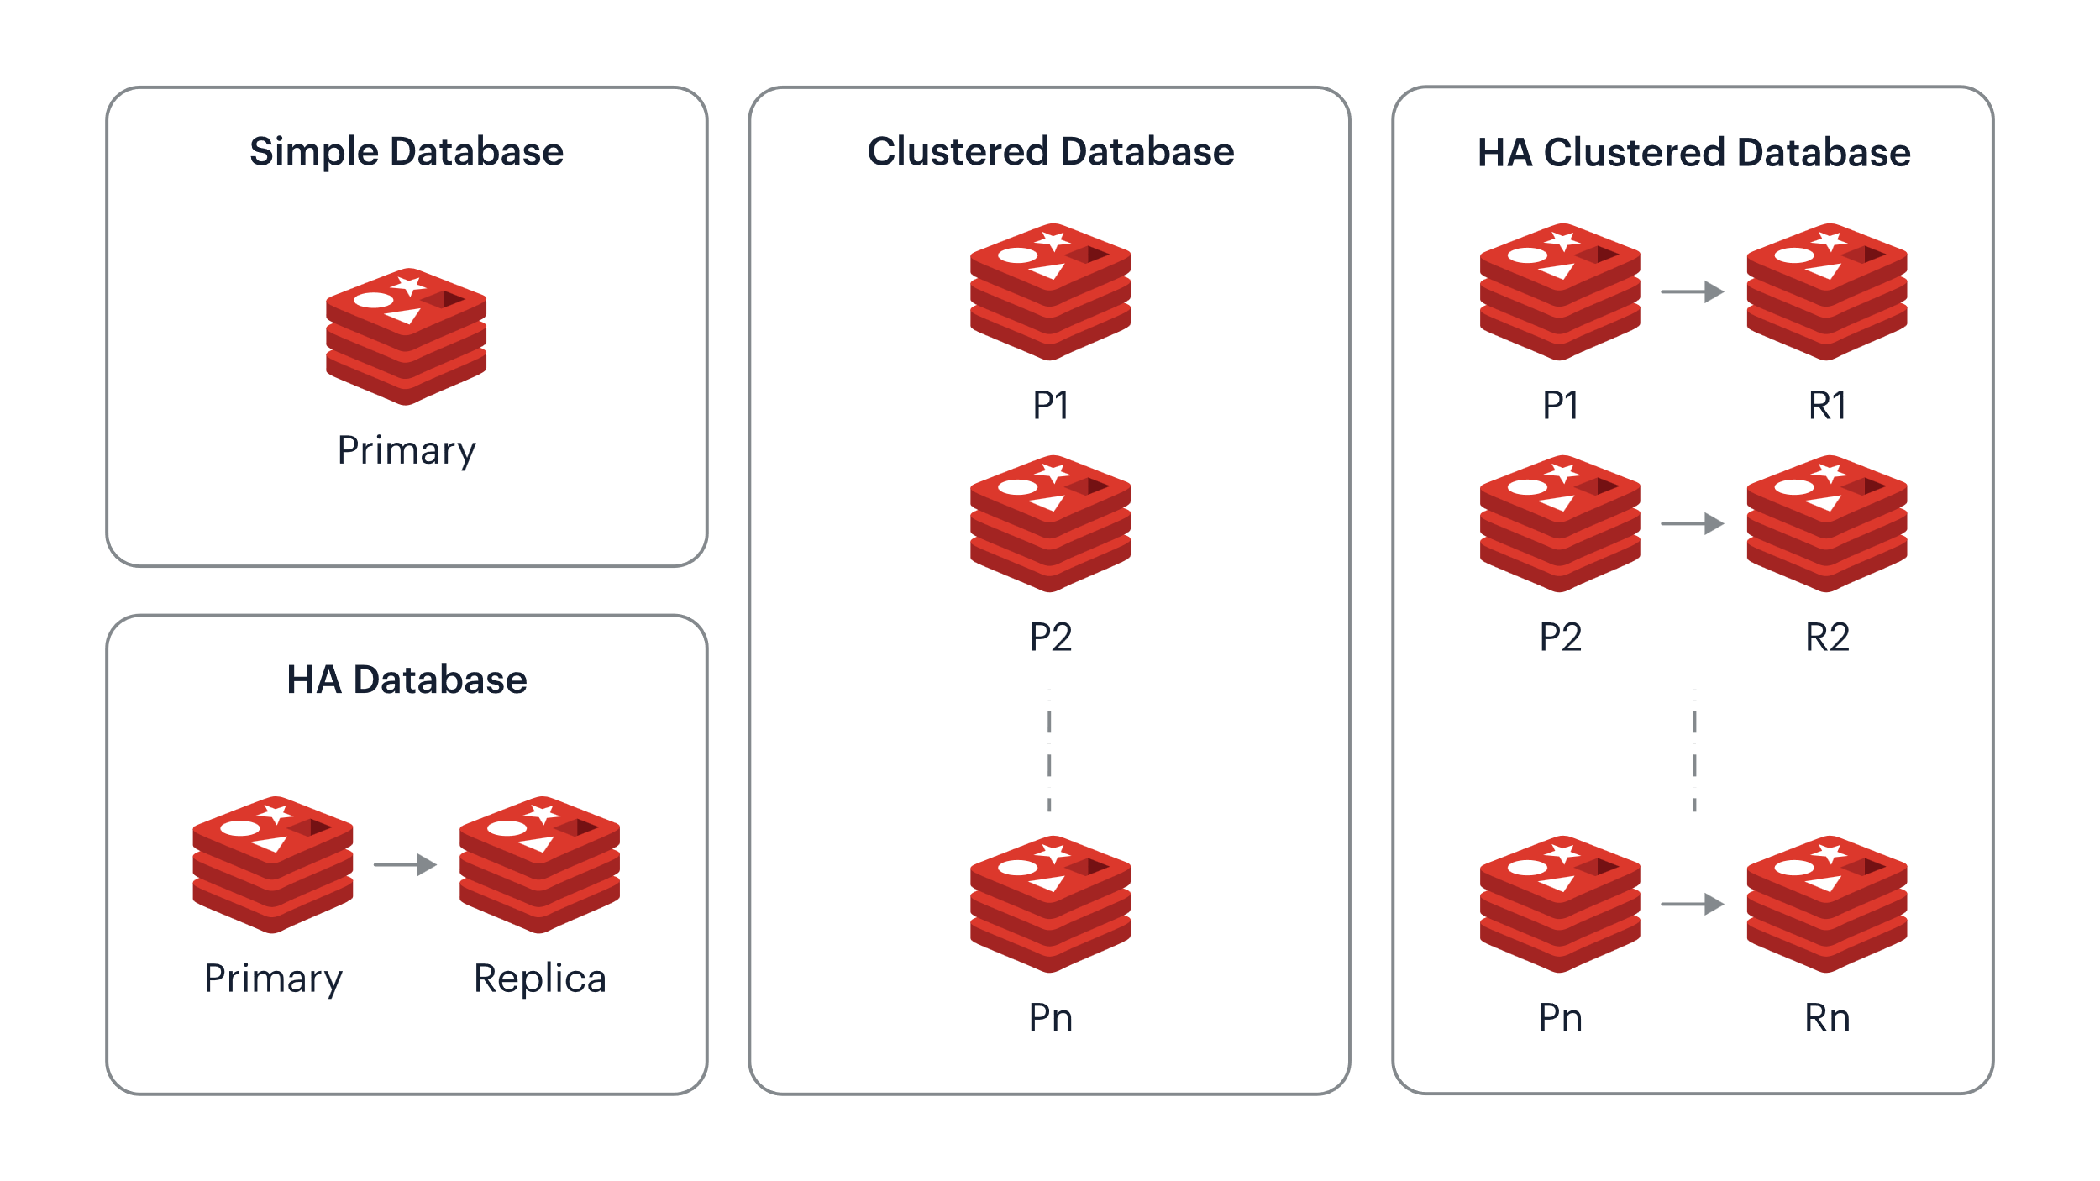
2. Lịch sử hình thành
- Redis được bắt đầu phát triển vào đầu năm 2009.
- Hoàn cảnh ra đời: Tác giả ban đầu muốn cải thiện hiệu suất cho dự án khởi nghiệp của mình là LLOOGG (một công cụ phân tích Web thời gian thực). Các hệ quản trị CSDL truyền thống thời đó không đáp ứng được tốc độ ghi/đọc dữ liệu cực lớn mà ông cần, do đó ông đã tự viết ra Redis.
3. Tác giả, tổ chức quản lý
- Tác giả: Salvatore Sanfilippo (biệt danh trên cộng đồng mạng là antirez).
- Tổ chức quản lý:
  - Hiện nay Redis là dự án mã nguồn mở (Open Source).
  - Được bảo trợ chính thức bởi Redis Ltd (trước đây gọi là Redis Labs).
4. Mô hình lưu trữ (Key – Value, Document, Graph...)
- Mô hình chính: Redis hoạt động dựa trên mô hình Key-Value (Khóa - Giá trị).
- Cơ chế lưu trữ: Dữ liệu được lưu trữ trực tiếp trên RAM (In-memory) thay vì ổ cứng, giúp tốc độ truy xuất cực nhanh (thường dưới 1ms).
- Cấu trúc dữ liệu hỗ trợ: Khác với Key-Value truyền thống chỉ lưu chuỗi, Redis hỗ trợ các cấu trúc dữ liệu phức tạp như:
  - String (Chuỗi ký tự).
  - Hash (Lưu đối tượng).
  - List (Danh sách liên kết).
  - Set (Tập hợp không trùng lặp).
  - Sorted Set (Tập hợp có sắp xếp - dùng làm bảng xếp hạng).
5. Ngôn ngữ thao tác với dữ liệu
- Redis không sử dụng ngôn ngữ SQL.
- Việc thao tác dữ liệu được thực hiện thông qua Redis Commands (Tập lệnh của Redis).
- Người dùng có thể tương tác qua:
  - Giao diện dòng lệnh: Redis CLI (Command Line Interface).
  - Thư viện lập trình (Client): Hỗ trợ hầu hết các ngôn ngữ như Java (Jedis, Lettuce), C#, Python, Node.js...
- Ví dụ lệnh cơ bản:
  - Lưu dữ liệu: SET user:01 "Nguyen Van A"
  - Lấy dữ liệu: GET user:01
  - Tăng giá trị: INCR solan_truycap
6. Cơ chế phân tán (Cách phân tán, mô hình phân tán dữ liệu...)
a. Mô hình phân tán:
Redis sử dụng mô hình Redis Cluster để thực hiện phân tán dữ liệu. Mô hình này sử dụng kỹ thuật Sharding (Phân mảnh) thông qua khái niệm Hash Slot (Khe băm).
b. Cách thức phân tán hoạt động:
- Toàn bộ không gian dữ liệu của Cluster được chia cố định thành 16.384 slots.
- Mỗi máy chủ (Node) trong cụm sẽ quản lý một khoảng slot nhất định.
- Công thức xác định vị trí lưu trữ của một Key:
$$Slot = CRC16(Key) \pmod{16384}$$
c. Mô phỏng quy trình lưu trữ và truy vấn phân tán:
Giả sử hệ thống "Quản lý quán Café Gogreenvn" sử dụng Redis Cluster gồm 3 Node (A, B, C) để lưu thông tin giỏ hàng tạm thời của khách.
- Phân chia Slot:
  - Node A: Slot 0 - 5460
  - Node B: Slot 5461 - 10922
  - Node C: Slot 10923 - 16383
- Mô phỏng Lưu trữ (Write):
  - Khách hàng có mã user:123 thêm món vào giỏ.
  - Hệ thống tính toán: CRC16("user:123") % 16384 = 2500.
  - Kết quả: Slot 2500 thuộc Node A $\rightarrow$ Dữ liệu được ghi vào Node A.
- Mô phỏng Truy vấn (Read) - Cơ chế MOVED:
  - Ứng dụng gửi lệnh GET user:123 nhưng tình cờ kết nối vào Node C.
  - Node C tính toán thấy user:123 thuộc Slot 2500 (của Node A).
  - Node C trả về lỗi điều hướng: MOVED 2500 <Địa chỉ IP Node A>.
  - Ứng dụng tự động chuyển kết nối sang Node A để lấy dữ liệu.
Minh họa bằng dòng lệnh (CLI Simulation):
> CLUSTER KEYSLOT user:123
(integer) 2500
(Kết quả cho thấy Slot 2500, khớp với tính toán lý thuyết).
Bước 2: Cố tình truy vấn tại Node C (Node sai)
Node-C> GET user:123
(error) MOVED 2500 127.0.0.1:7000
(Hệ thống báo lỗi MOVED và chỉ đích danh IP của Node A).

